Film Analyse Opgave

- Lav en ny directory (mappe) til ressourcer såsom data filer:

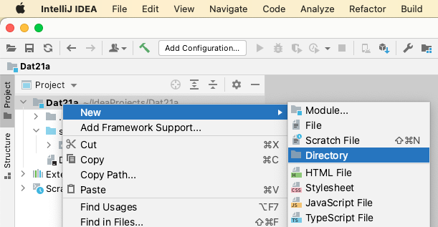

- Placer filen til opgaven (film-imdb.csv) i mappen ved drag-and-drop:
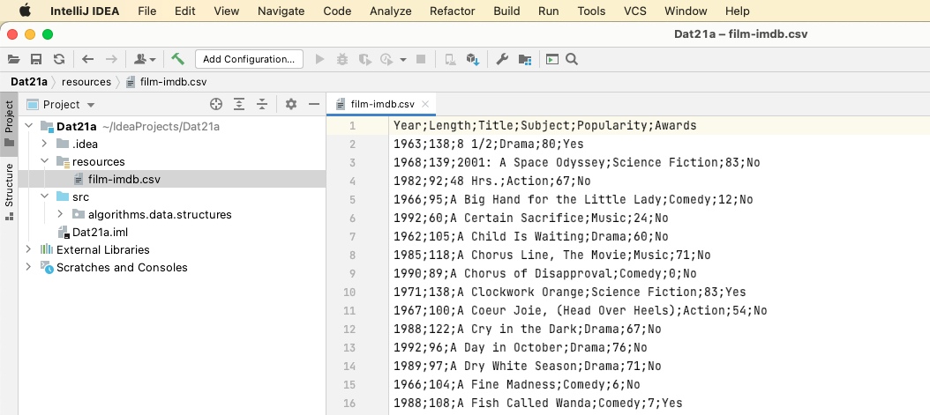

Code:
1. package algorithms.data.structures;
2.
3. import java.io.File;
4. import java.io.FileNotFoundException;
5. import java.util.Scanner;
6.
7. public class FileReader {
8. public static void main(String[] args){
9. try{
10. File filmFile = new File("resources/film-imdb.csv");
11. Scanner sc = new Scanner(filmFile);
12. while(sc.hasNextLine()){
13. String movieDetails = sc.nextLine();
14. System.out.println(movieDetails);
15. }
16. }catch(FileNotFoundException e){
17. System.out.println("Could not find file");
18. }
19. }
20. }
21.

FileReader: lav en Java klasse der hedder FileReader, der læser filen. Gem hver movie som et objekt i en ArrayList af filmobjekter.
- Implementer en løsning der printer hver movie string fra listen i filen film-imdb.csv.
- Refactorer koden, sådan at hver film bliver gemt som et Movie objekt I en ArrayList.

AnalysisEngine: Lav en Java klasse, der instantierer og kalder FileReader-metoderne.

AnalysisEngine skal implementere metoder til at finde svar på følgende spørgsmål:
- Hvilken film har det længste navn?
- Hvor mange film er fra Star Trek-serien?
- Hvad er den gennemsnitlige længde for en film i timer?
- Hvad er det højeste antal ord i en filmtitel fra listen? Eksempel: ”Wagon Master” har 2 ord. ” Tie Me Up! Tie Me Down!” har 6 ord. “Tie Me Up! Tie Me Down! “har det maksimale antal ord i dette eksempel.
- Hvor mange film vandt priser?
Bonus:
- Hvilket år vandt flest film priser?
- Hvor mange film er sequels?

